平成２２年度NBCテロ対策訓練の概要

大阪府・大阪市が共催して、化学テロを想定し、テロ発生時の初動対処と連携を
確認するため防災関係機関とともに合同訓練を実施しました。
当日は、消防・警察・自衛隊・医療機関によるＤＭＡＴ(災害派遣医療チーム)等の８関係機関から３３０名、車両５４台、ヘリコプター１機が訓練に参加しました。
※NBC：NBCとは、放射性物質（Nuclear）、生物剤（Biological）、化学剤（Chemical）のことをいいます。

実施機関 大阪府・大阪市
実施日時 平成2２年６月１８日（金曜日） 午前９時30分～正午
実施場所 大阪城ホール（大阪市中央区大阪城３番１号）及び大阪城公園
訓練想定 大阪城ホールにおいて、アリーナ席を利用した1万人規模のコンサート開演前のホールロビーにおいて、何者かが化学剤を散布したことにより、多数の負傷者が発生した。

≪訓練の記録≫
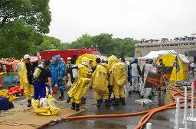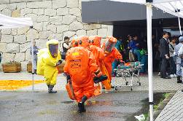
負傷者救助に向かうため、防護服を着装し 負傷者救助に向かう防護服に身を包んだ
準備をする大阪府警察本部の隊員 大阪市消防局の隊員
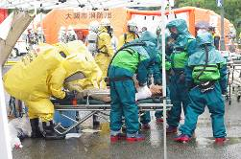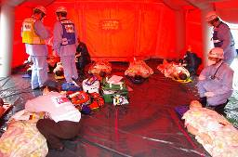
負傷者に付着した汚染物質を洗い流す前に 救護所でトリアージにあたる救急隊員と
救護に当たるＤＭＡＴの隊員 ＤＭＡＴの隊員

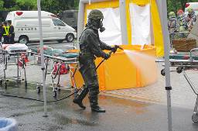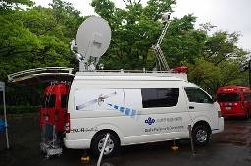
自衛隊による汚染地域の除染 現場映像を本部に送信する大阪府衛星通信車

【参加機関等】
大阪府、大阪市、大阪市消防局、大阪府警察、陸上自衛隊第３師団、大阪府立急性期・総合医療センター、大阪市立大学医学部附属病院、財団法人大阪城ホール、大阪府立消防学校、大阪市消防学校

